ARTICULACIONES

Con ayuda de tu profesora indica que articulación los niño se estan agarrando.

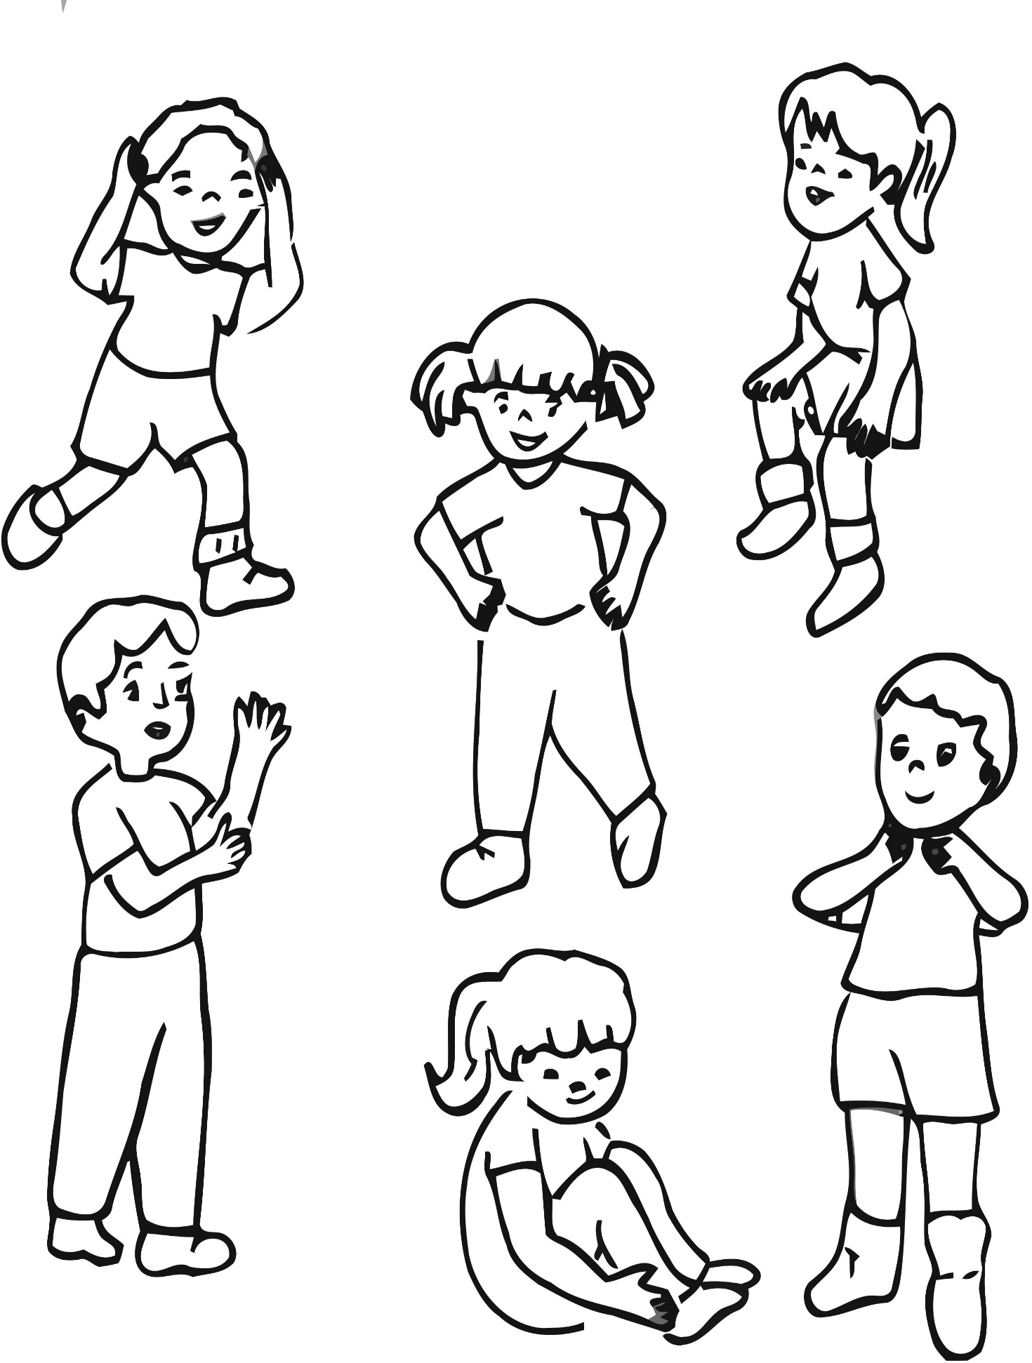

ARTICULACIONES
Pinto el cuello.
Pon círculos en los codos.
Marca las rodillas.
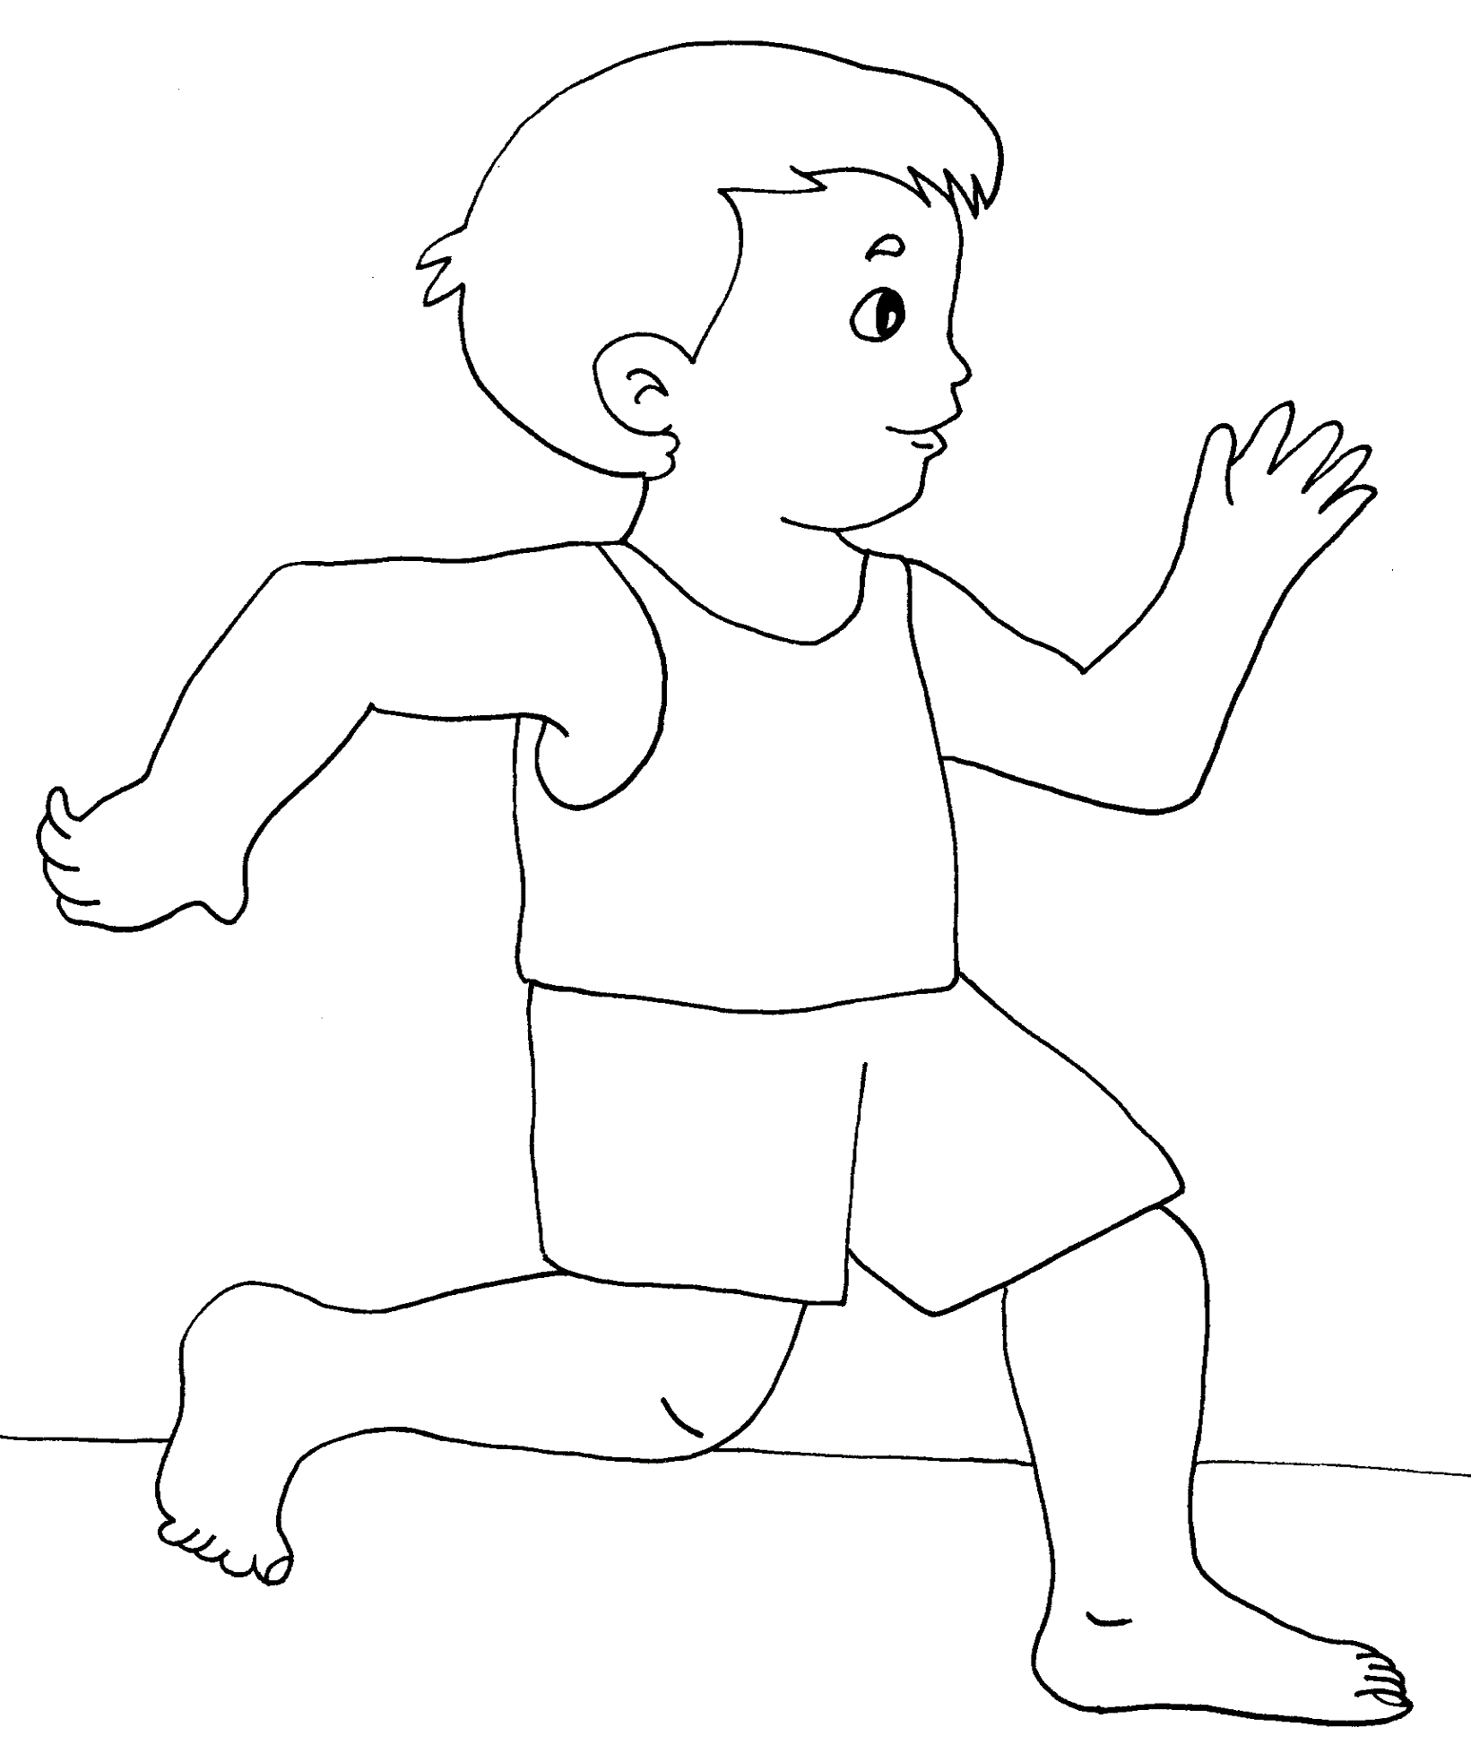

ARTICULACIONES

Colorea de rojo el cuello.
Pega plastilina en los codos.
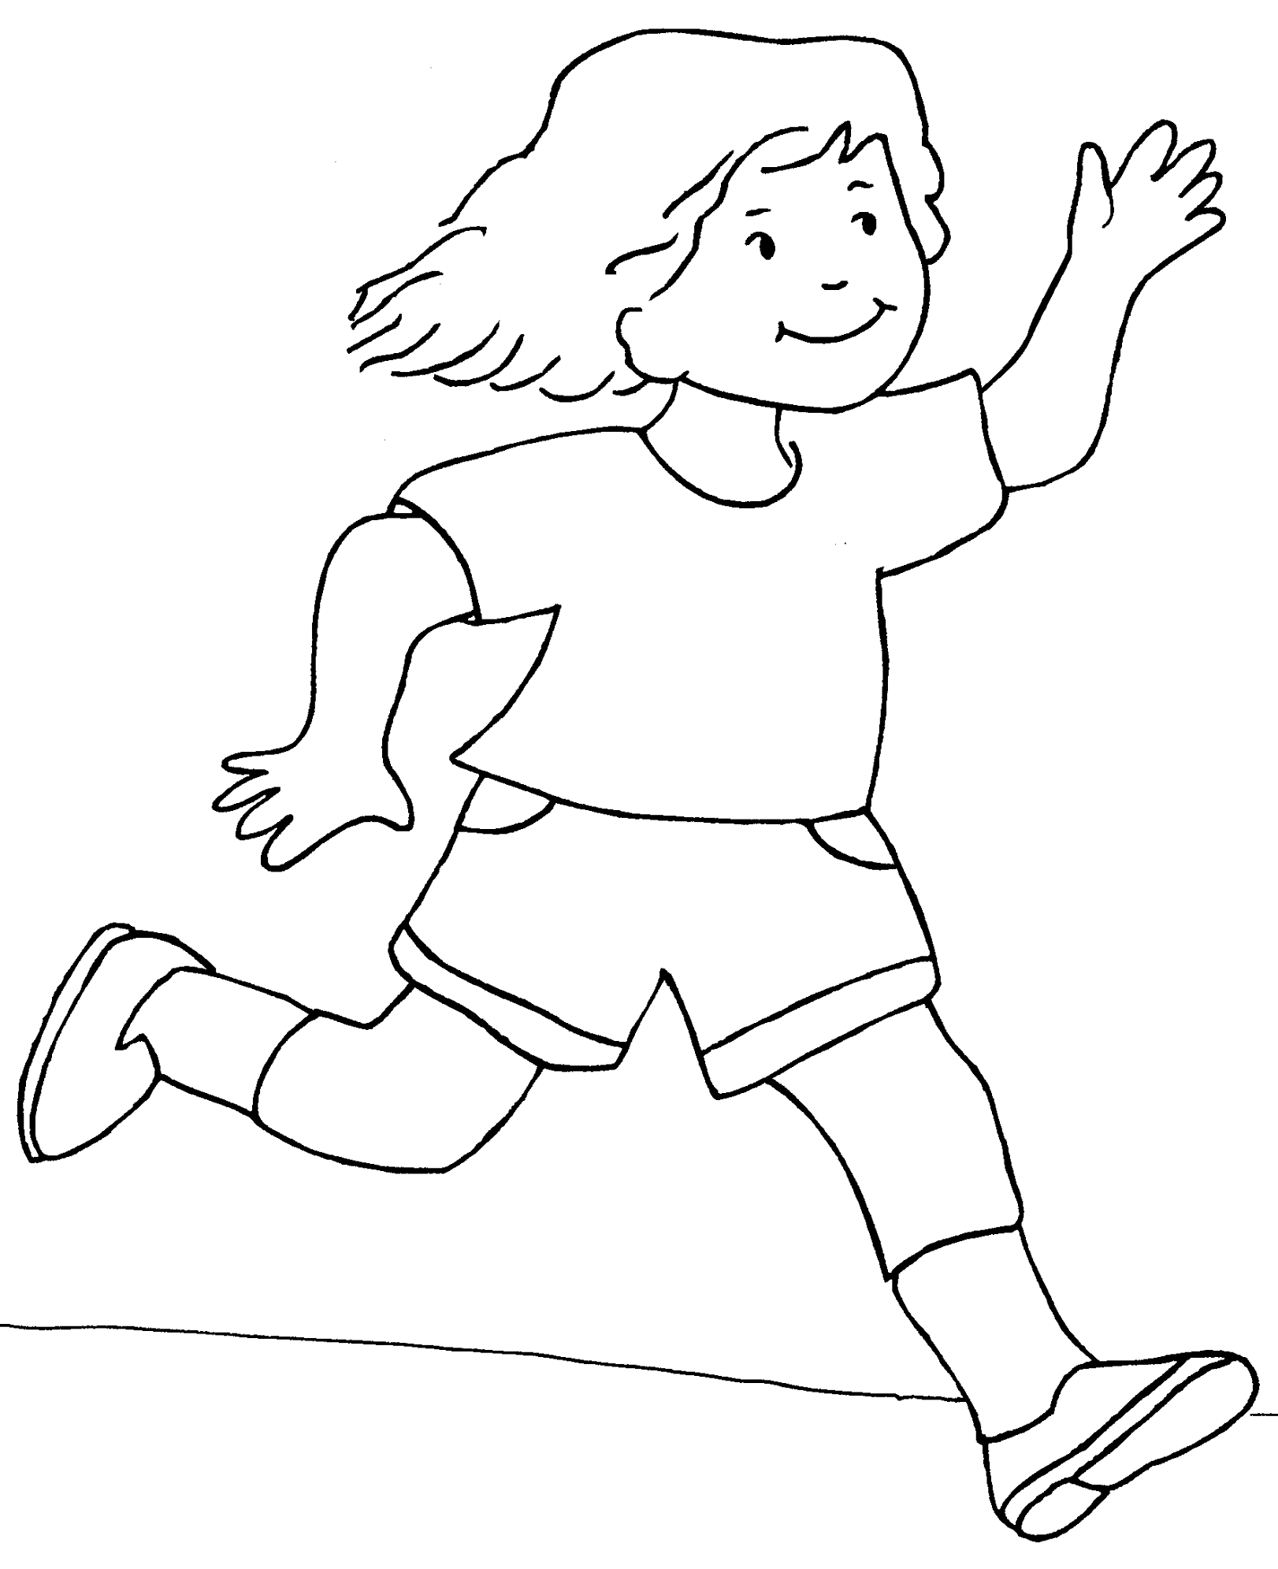
Marca con x las rodillas.

